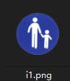

walk

步行

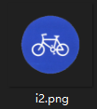

Non-motorized vehicles

非机动车行驶

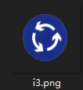

Round the island

环岛行驶

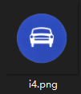

Motor vehicle

机动车行驶



Keep on the right side of the road

靠右侧道路行驶



Keep on the left side of the road

靠左侧道路行驶

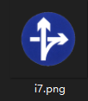

Drive straight and turn right at the grade separation

立体交叉直行和右转弯行驶



Drive straight and turn left

立体交叉直行和左转弯行驶



Honk

鸣喇叭



Turn right

向右转弯



Turn left and right

向左向右转弯



Turn left

向左转弯

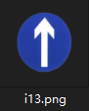

One way, straight

直行

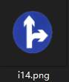

Go straight and turn right

直行和向右转弯

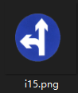

Go straight and turn left

直行和向左转弯

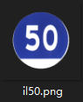

Minimum Speed ​​Limit

最低限速

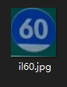

Minimum Speed ​​Limit

最低限速

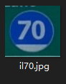

Minimum Speed ​​Limit

最低限速

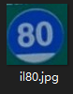

Minimum Speed ​​Limit

最低限速

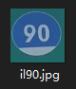

Minimum Speed ​​Limit

最低限速

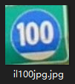

Minimum Speed ​​Limit

最低限速

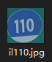

Minimum Speed ​​Limit

最低限速

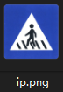

Pedestrian Crossing

人行横道

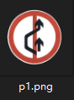

No Overtaking

超车

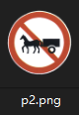

Ban animal-drawn vehicles entering

禁止畜力车进入

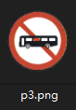

Ban large passenger vehicles from entering

禁止大型客车驶入

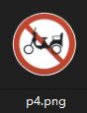

Prohibition of electric tricycles

禁止电动三轮车驶入

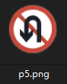

No U-turn

禁止掉头

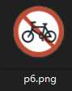

Prohibition of non-motorized vehicles

禁止非机动车进入

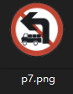

No left turn for trucks

禁止载货汽车左转

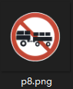

It is forbidden to tow or trailer vehicles

禁止汽车拖、挂车驶入

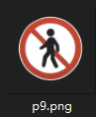

Prohibit pedestrians entering

禁止行人进入

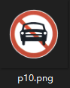

Prohibit motorized vehicles

禁止机动车驶入

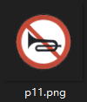

Prohibit honking

禁止鸣喇叭

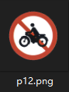

Two-wheeled motorcycles are prohibited

禁止二轮摩托车驶入

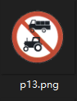

Prohibit certain two types of vehicles from entering

禁止某两种车驶入

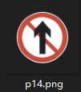

Prohibition straight

禁止直行

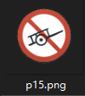

No rickshaws are allowed

禁止人力车进入

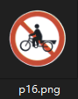

Prohibition of human-powered cargo tricycles from entering

禁止人力货运三轮车进入

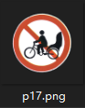

Human-powered passenger tricycles are prohibited from entering

禁止人力货运三轮车进入

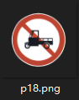

Prohibition of tricycles and motor vehicles

禁止三轮车机动车通行

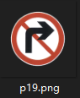

Prohibited right turn

禁止向右转弯

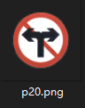

No left or right turn

禁止向左向右转弯

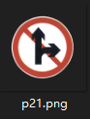

Prohibited right turn and straight

禁止直行和向右转弯

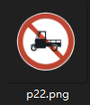

Prohibition of tricycles and motor vehicles

禁止三轮车机动车通行

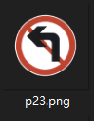

Prohibited left turn

禁止向左转弯

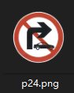

Prohibition of right turning of passenger cars

禁止小客车右转

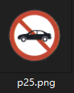

Prohibition of entry of small passenger cars

禁止小型客车驶入

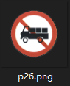

Prohibit laden car into

禁止载货汽车驶入

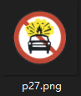

Prohibit entry of vehicles transporting dangerous goods

禁止运输危险物品车辆驶入

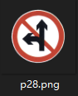

Prohibited left turn and straight

禁止直行和向左转弯

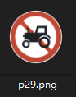

Prohibit tractors from entering

进行拖拉机驶入

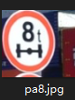

Limit axle load

限制轴重

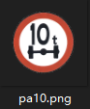

Limit axle load

限制轴重

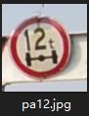

Limit axle load

限制轴重

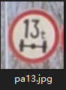

Limit axle load

限制轴重

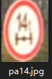

Limit axle load

限制轴重



No thoroughfare

禁止通行

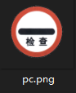

Parking inspection

停车检查

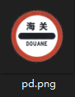

customs

海关

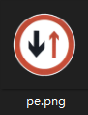

Give Way to Oncoming Vehicles

会车让行

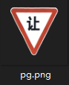

Slow down and give way

减速让行

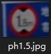

Limit height

限制高度

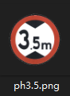

Limit height

限制高度

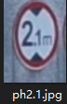

Limit height

限制高度

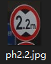

Limit height

限制高度

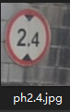

Limit height

限制高度

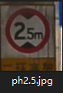

Limit height

限制高度

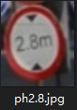

Limit height

限制高度

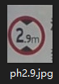

Limit height

限制高度

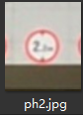

Limit height

限制高度

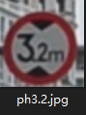

Limit height

限制高度

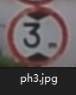

Limit height

限制高度

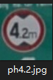

Limit height

限制高度

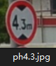

Limit height

限制高度

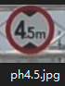

Limit height

限制高度

IMG_256

Limit height

限制高度

IMG_256

Limit height

限制高度

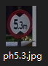

Limit height

限制高度

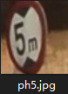

Limit height

限制高度

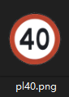

Limit speed

限制速度

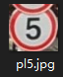

Limit speed

限制速度

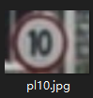

Limit speed

限制速度

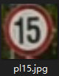

Limit speed

限制速度

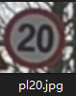

Limit speed

限制速度

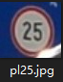

Limit speed

限制速度

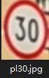

Limit speed

限制速度

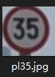

Limit speed

限制速度

IMG_256

Limit speed

限制速度

IMG_256

Limit speed

限制速度

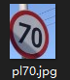

Limit speed

限制速度

IMG_256

Limit speed

限制速度

IMG_256

Limit speed

限制速度

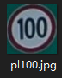

Limit speed

限制速度

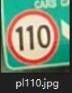

Limit speed

限制速度

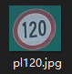

Limit speed

限制速度

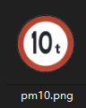

Limit weight

限制质量

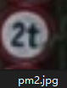

Limit weight

限制质量

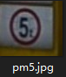

Limit weight

限制质量

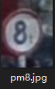

Limit weight

限制质量

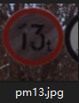

Limit weight

限制质量

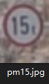

Limit weight

限制质量

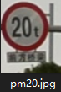

Limit weight

限制质量

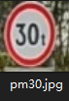

Limit weight

限制质量

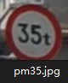

Limit weight

限制质量

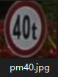

Limit weight

限制质量

IMG_256

Limit weight

限制质量

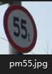

Limit weight

限制质量



No parking

禁止停车

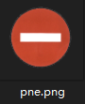

No Entry

禁止驶入

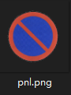

No long-term parking

禁止长时停车

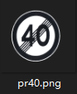

Speed restrictions lifted

解除限制速度

IMG_256

Speed restrictions lifted

解除限制速度

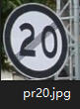

Speed restrictions lifted

解除限制速度

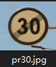

Speed restrictions lifted

解除限制速度

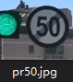

Speed restrictions lifted

解除限制速度

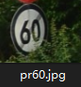

Speed restrictions lifted

解除限制速度

IMG_256

Speed restrictions lifted

解除限制速度

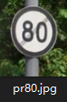

Speed restrictions lifted

解除限制速度

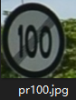

Speed restrictions lifted

解除限制速度

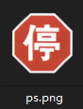

Park to give way

停车让行

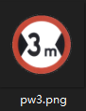

Limit width

限制宽度

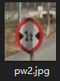

Limit width

限制宽度

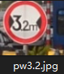

Limit width

限制宽度

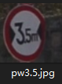

Limit width

限制宽度

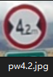

Limit width

限制宽度

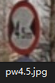

Limit width

限制宽度

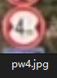

Limit width

限制宽度

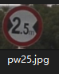

Limit width

限制宽度

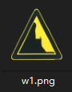

Dangerous road near the mountain

傍山险路

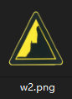

Dangerous road near the mountain

傍山险路

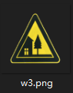

Village

村庄

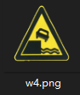

Embankment road

堤坝路

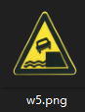

Embankment road

堤坝路

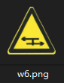

T-shaped plane crossing

丁字平面交叉

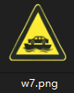

Ferry

渡口

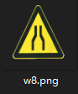

Narrow on both sides

两侧变窄

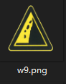

Watch out for falling rocks

注意落石

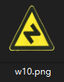

Reverse detour

反向弯路

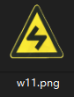

Reverse detour

反向弯路

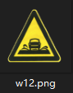

Manshuiqiao

漫水桥

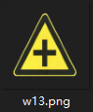

Crossroads

十字交叉路口

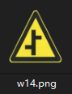

Crossroads

十字交叉路口

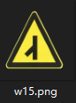

Y-shaped intersection

Y形交叉路口

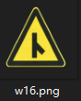

Y-shaped intersection

Y形交叉路口

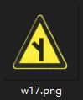

Y-shaped intersection

Y形交叉路口

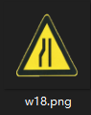

Road Narrows on Left

左侧变窄

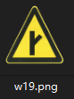

Y-shaped intersection

Y形交叉路口

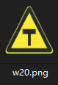

T intersection

T形交叉路口

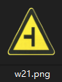

T intersection

T形交叉路口

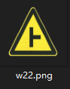

T intersection

T形交叉路口

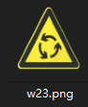

Roundabout

环形交叉路口

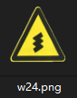

Continuous detour

连续弯路

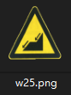

slopes

连续下坡

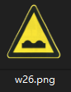

uneven road

路面不平

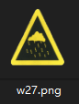

Watch out for rain (snow) days

注意雨（雪）天

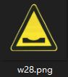

Low-lying road

路面低洼

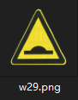

High road surface

路面高突

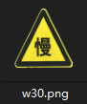

stroll

慢行

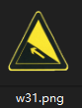

Up a steep slope

上陡坡

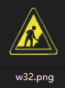

Construction

施工

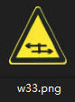

Cross plane

十字平面交叉

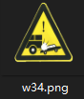

Accident-prone road

事故易发路段

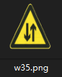

Two-way traffic

双向交通

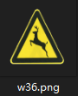

Watch out for wild animals

注意野生动物

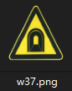

Tunnel

隧道

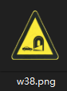

Tunnel driving lights

隧道开车灯

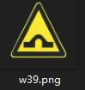

Hump ​​bridge

驼峰桥

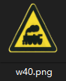

Unguarded railway crossing

无人看守铁路道口

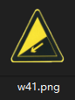

Down steep slope

下陡坡

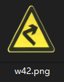

Sharp detour

急弯路

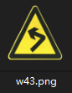

Sharp detour

急弯路

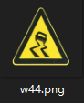

Slippery

易滑

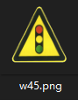

Watch out for semaphores

注意信号灯

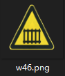

Someone guards the railway crossing

有人看守铁路道口

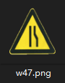

Narrowing on the right

右侧变窄

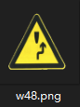

Detour right

右侧绕行

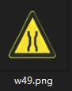

Narrow on both sides

两侧变窄

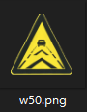

Pay attention to keeping the distance between cars

注意保持车距

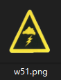

Pay attention to adverse weather conditions

注意不利气象条件

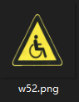

Pay attention to the disabled

注意残疾人

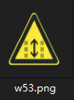

Watch out for tidal lanes

注意潮汐车道

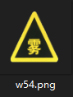

Pay attention to foggy days

注意雾天

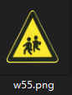

Pay attention to children

注意儿童

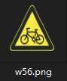

Pay attention to non-motorized vehicles

注意非机动车

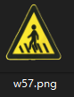

Pay attention to pedestrians

注意行人

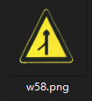

Pay attention to confluence

注意合流

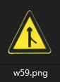

Pay attention to confluence

注意合流

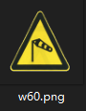

crosswinds

注意横风

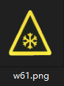

Watch out for icing on the road

注意路面结冰

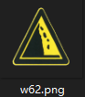

Watch out for falling rocks

注意落石

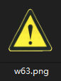

Drive With Caution

注意危险

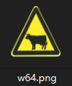

Pay attention to livestock

注意牲畜

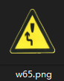

Detour on the left

左侧绕行

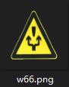

Left and right detour

左右绕行

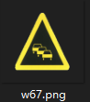

Pay attention to the queues of vehicles ahead

注意前方车辆排队

io:其他指示标志 Other signs

wo:其他警告标志 Other warning signs

po：其他禁止标志 Other prohibition signs